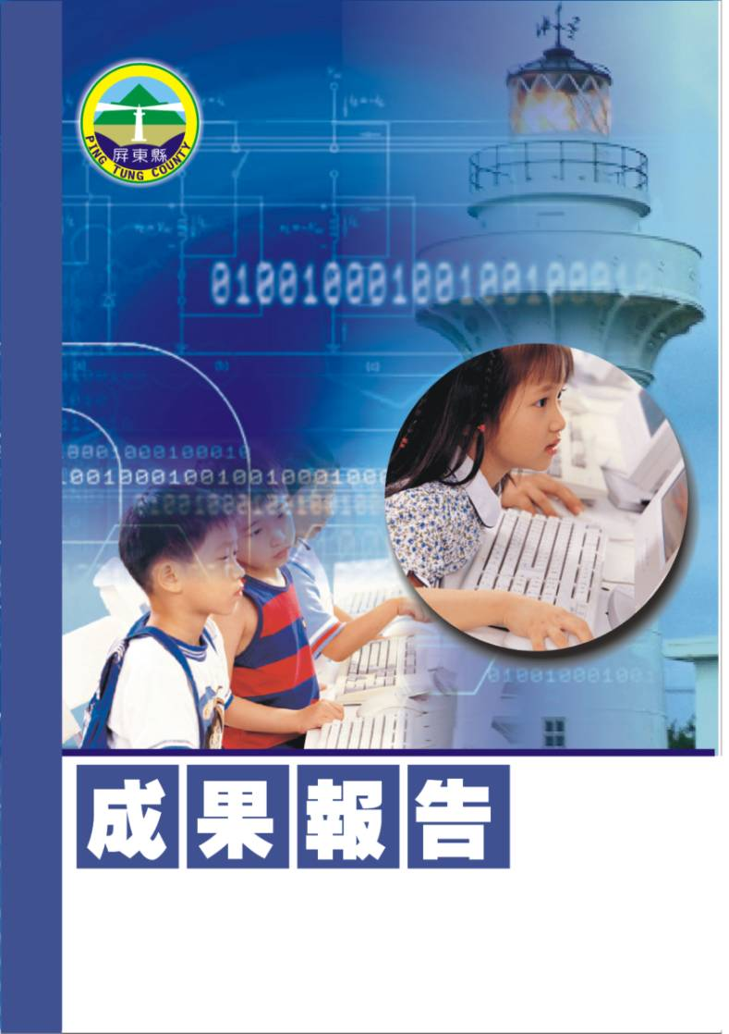
屏東縣97年度學校自辦教學研習
【特教輔導知能研習】
崁頂鄉崁頂國民小學
辦理日期：97年11月26日
屏東縣崁頂國民小學辦理97學年度第一學期六校教師週三聯合進修
「友善校園—特殊教育學生輔導知能研習」實施計畫
- 依 據：
  - 教育部頒高級中等以下學校籍幼稚園教師在職進修辦法。
  - 屏東縣政府訂頒「屏東縣教師短期進修注意事項」。
  - 本校自訂學校本位教師進修辦法。
貳、目 的：
- 鼓勵教師參與進修，吸收新知，增廣學識。
二、鼓勵教師利用課餘時間，從事問題研究，經驗分享
三、透過疑難問題的研討，教學相長，解決老師們上課的疑惑。
四、激發教師教學熱忱，增進教學輔導專業知能。
參、 實施辦法：
一、 指導單位：屏東縣政府。
二、 主辦單位：屏東縣崁頂國小。
三、 協辦單位：力社、港東、潮南、潮東、興化國小
四、 承辦處室：崁頂國小教導處。
五、辦理時間：97年11月26日下午一時三十分至四時三十分。
六、參加對象：崁頂、力社、港東、潮南、潮東、興化國小教師。
七、活動地點：崁頂國小視聽教室。
八、研習內容（課程內容或大綱）：
辦理時間 | 13:30-14:20 | 14:30-15:20 | 15:30-16:20
課程內容 | 特教學生輔導知能 | 特教學生輔導知能 | 問題交流與對話
講師 | 胡永崇 老師 | 胡永崇 老師 | 胡永崇 老師

九、認證：報請縣府核定研習時數計三小時。
十、 經費：如下表，爭取上級經費補助，不足由學校經常費支應。

編號 | 名稱 | 數量 | 單價 | 複價 | 備註
1 | 鐘點費 | 3時 | 1600元 | 4800元
2 | 講義 | 60份 | 50元 | 3000元
3 | 雜支 | 1式 | 390元 | 390元 | 5%計
合計 |  |  |  | 8190元
十一、評鑑：各場次成果彙整成光碟乙份，期末函報縣府查核。
肆、本計畫經呈報縣府核定後實施之，修正亦同。
主辦人：陳昇陽 主任：林禎川 校長：施玉霞
＜活動名稱＞綜合座談
時間：97年11月26日 週三下午1:30~4:30
地點：本校視聽教室
主席：施玉霞 校長
參加人員：如附表
記錄：陳昇陽

問：熊健良老師：特殊學生的類型有哪些及安置方法？
答：胡永崇 教授
（一）包括身體及心理的障礙(學習障礙、語言障礙等)
（二）並非全由普通教師負責，相關專業人員需介入協助
（三）各校應主動發掘學生特質，透過適當鑑定，按其身心發展狀況及學習需
要，輔導其就讀適當特殊教育學校
問：曾啟瑞老師：如何面對情緒不穩定的學生？
答：胡永崇 教授
（一）尊重其自尊與權益
（二）使用個別差異教導
（三）積極培養與發掘學生的優勢能力
（四）用合作學習與同儕學習輔導學生
活動照片
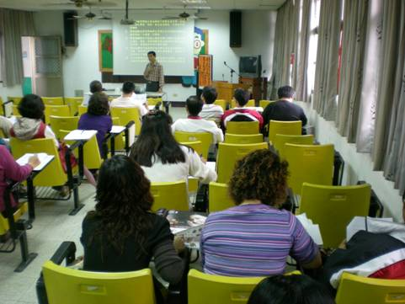
活動名稱 | 研習課程中
活動時間 | 1：30~4：30
活動地點 | 崁頂國小視聽教室
參加人數 | 40人
活動內容 | 老師們認真聽講

